a) cambiar interfaz Gnome:

Comando usado cambiar la internfaz Gnome
– sudo apt install kde-plasma-Desktop sddm

antes Despues

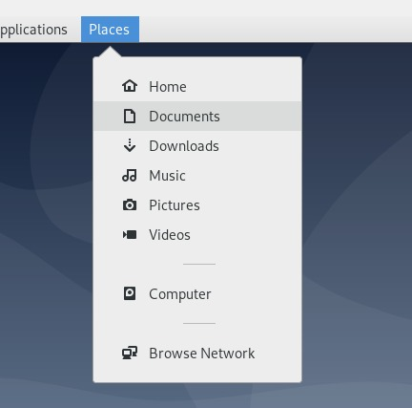
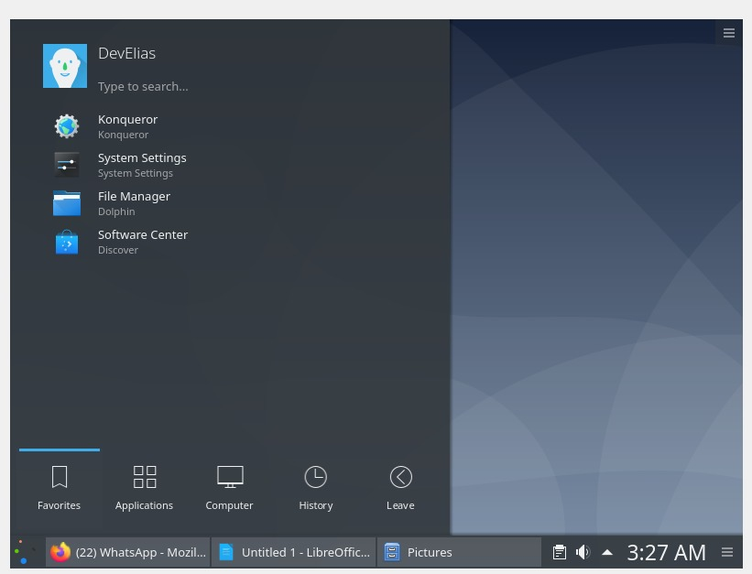
C) como actualizar S.O debian desde la terminal
se usa sudo apt-get update para actualizar la lista de paquetes
para intalar parches y versiones se usa sudo apt-get upgrade

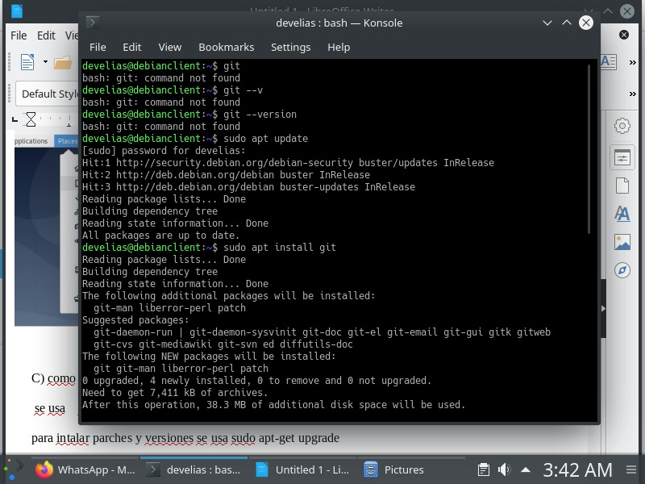
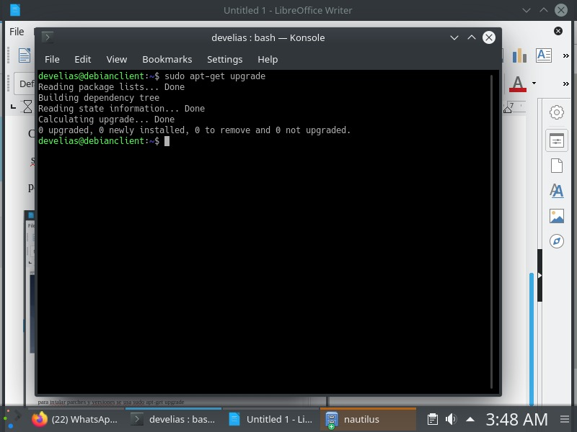

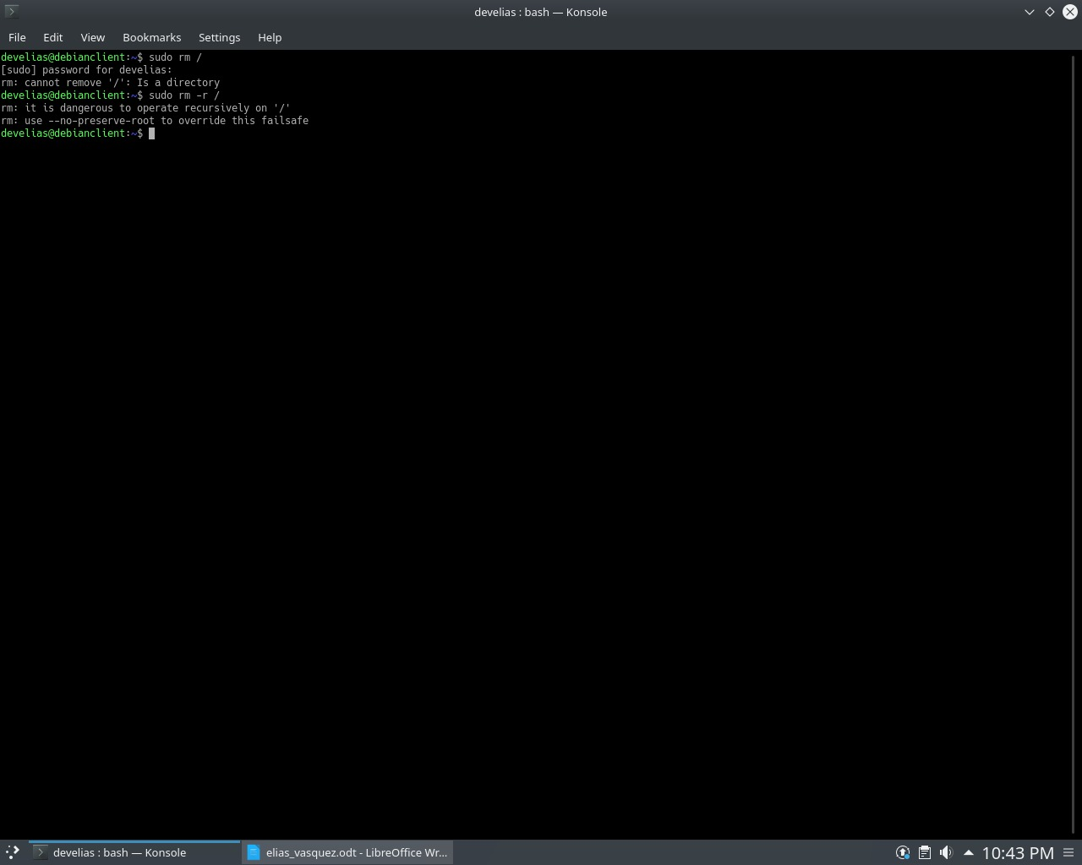
Usando el comando sudo rm -f /

